Информация о проведении декады «16 активных дней против гендерного насилия»
С 25 ноября по 10 декабря 2025 года года в рамках Всемирного дня ребенка , также кампаний "16 активных дней против гендернего насилия" в школе проходили мероприятия: классные часы, конкурсы творческих работ (конкурс агитационных плакатов, рисунков, лэпбуков, эссе), игра-викторина, акция по безопасной дороге, родительское собрание и.тд. Эта кампания объединяет более 180 стран мира и направлена на привлечение внимания к проблемам насилия в отношении женщин и девушек, укрепление семейных ценностей и повышение осведомленности населения о доступных мерах защиты.
В рамках кампаний в школе проведены следующие мероприятия:
п\н | Наименование, фотоотчет | Ссылка
1. | 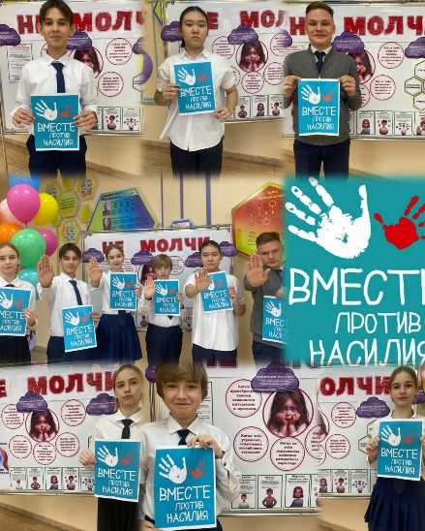  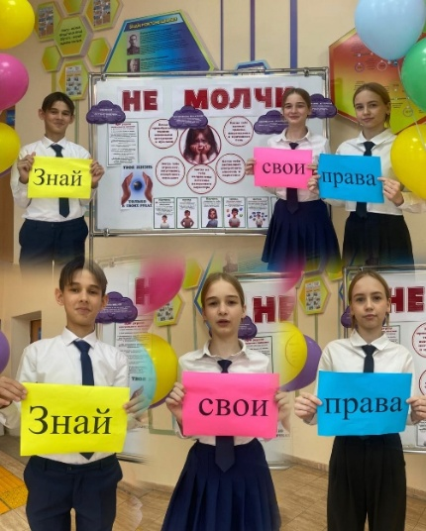  24 ноября 2025 года учащимися организована школьная линейка | https://www.instagram.com/p/DRd0i60CDEJ/?igsh=MTNsbjdkZmdkNHhpaA==  https://www.instagram.com/p/DRgu4gYCFO5/?igsh=MjZ2Nm1rNDU1NTFs
2. | *Среди учащихся 4-5 классов прошел конкурс рисунков «Разноцветный мир детства». . Цель конкурса  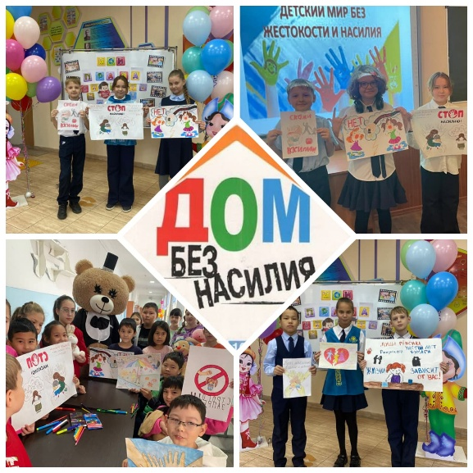  1. Развитие творческих способностей, формирование полноценной личности, развитие художественного вкуса и познание окружающего мира у детей.  2. Привитие интереса к искусству;  3. Объединение детей и взрослых для совместной деятельности. | https://www.instagram.com/p/DRgwxysiIah/?igsh=MTJlZ3h1NjVqcHN5Mg==
3. | 28 ноября 2025 года в рамках декады «16 дней активных действий против гендерного насилия» в КГУ «ОШ №1» г. Балхаш была проведена профилактическая беседа с учащимися 8–10 классов (девочки). Мероприятие провели: — Социальный педагог Бейсекеева З.Р.  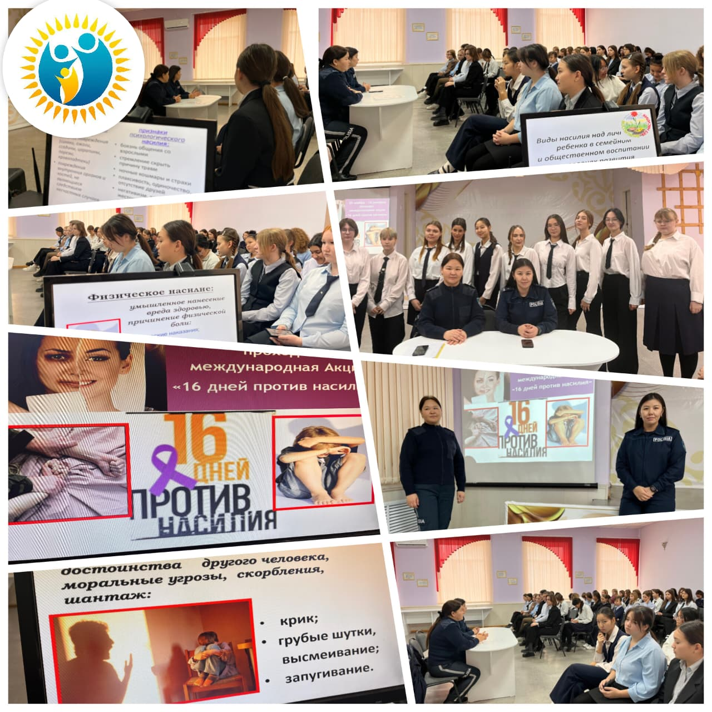  —Старшие инспектора по борьбе семейно-бытовым насилием ООБ ОП г.Балхаш : Майор полиции Әлімбай Жансая Қалтайқызы и Лейтенант полиции Чентемирова Ж.Б. Цель встречи — предупреждение преступлений против половой неприкосновенности несовершеннолетних, бытового насилия и жестокого обращения с детьми. | https://www.instagram.com/p/DRmi4uSiLzd/?igsh=MTFjNzdxdXFrZGxzYg==
4. | 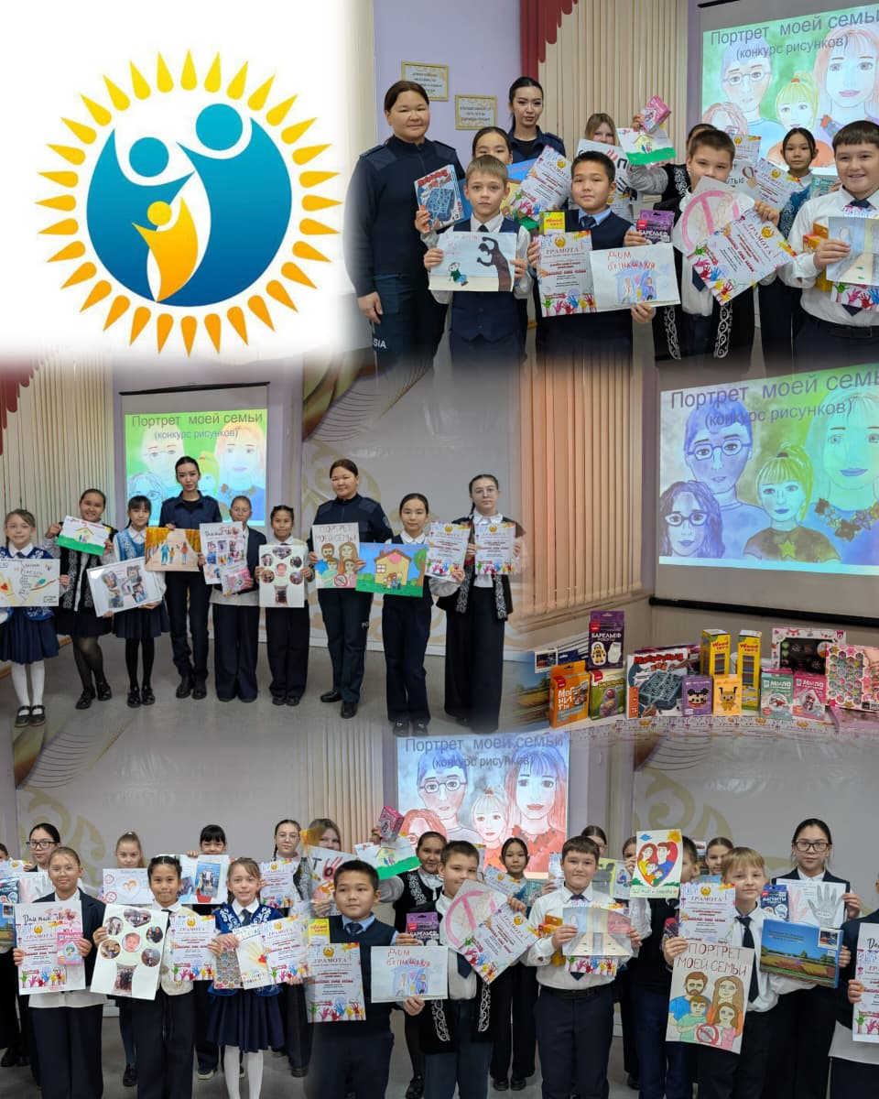  Среди школьников согласно городскому плану прошел конкурс творческих работ на тему «Портрет моей семьи». 🎨 В конкурсе приняли участие 21 учащихся из 5-6 классов. 🔸 Цель мероприятия — привлечение внимания к важности семьи, профилактика насилия, защита прав матери и ребёнка, формирование уважительного отношения к семейным ценностям.  🏆 Сегодня состоялось награждение победителей творческого конкурса.  Победители были удостоены грамот начальника ОП г. Балхаш, а также памятных подарков от ИП Гультяев А.В. и ТД «Джуниор».  💐 Поздравляем всех участников и благодарим за вклад в продвижение семейных ценностей и безопасной среды для детей! | https://www.instagram.com/p/DRmFQ_UCD4w/?igsh=a3EzM25vc2Vwanp5
5. | Учителями русского языка и литературы Лось Т.Н., Цыбиной Е.А., Шакирзяновой Н.М. и социальным педагогом Бейсекеевой З.Р. организован конкурс эссе на тему «Мы против насилия в отношении женщин и детей».  Целью конкурса является формирование у детей позиции неприятия любых форм насилия, сознательного отношения к личной безопасности и информирование детей о деятельности детского телефона доверия.  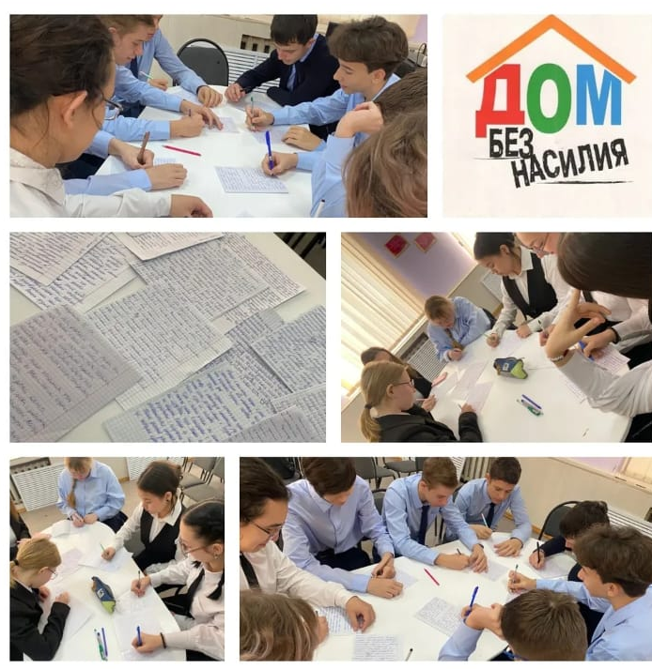
6. | 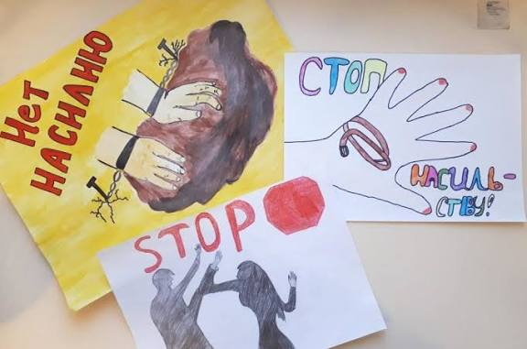  Среди учащихся 1–11 классов прошли классные часы в рамках республиканской акции «16 активных дней против гендерного насилия».  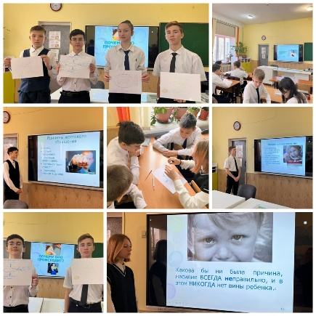  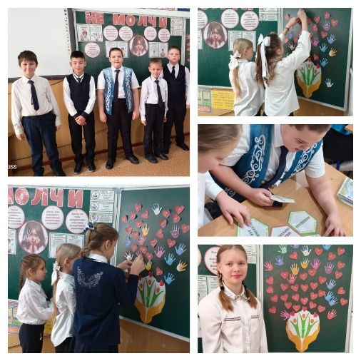  Основная цель — формирование у детей и подростков неприятия насилия, воспитание уважительного отношения к правам женщин и детей, развитие культуры ненасильственного поведения.  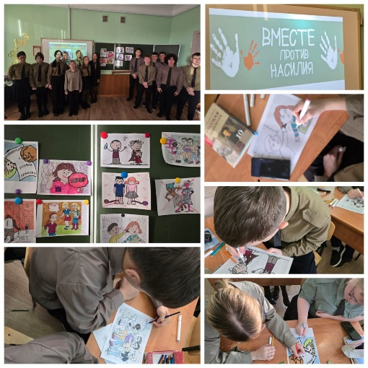  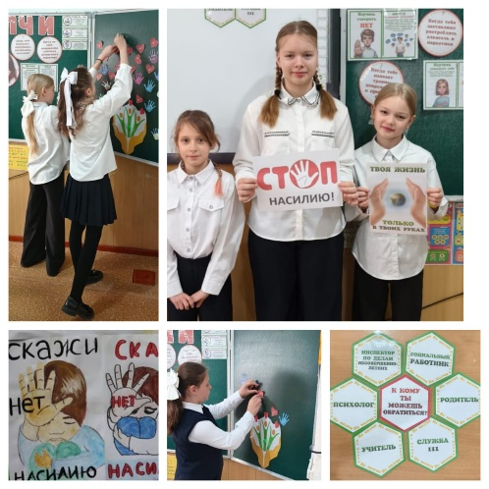  В ходе классных часов учащимся были разъяснены понятия гендерного насилия, его формы, а также пути защиты и оказания помощи пострадавшим. | https://www.instagram.com/p/DRtO_EFiO04/?img_index=2&igsh=MW50Z2xiOHRndHQz  https://www.instagram.com/p/DRt12P-iPJk/?igsh=ZTFtdTQ4NmdlcHph
7. | 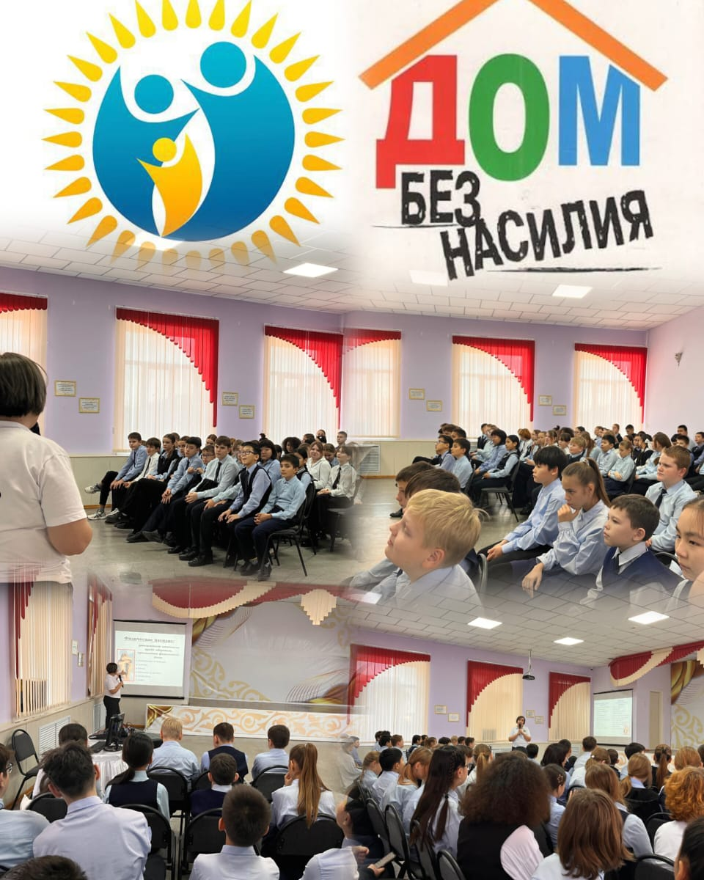  Социальным педагогом Бейсекеевой З.Р.проведены беседы с учащимися по профилактике бытового насилия | https://www.instagram.com/p/DRyZiTliFBc/?igsh=MXRndmc1a2w5eDdiMw==
8. | Челлендж «Мы против насилия» | https://www.instagram.com/reel/DRmO_w4iIaO/?igsh=MXZ3MzJzdW1neXMxaQ==  https://www.instagram.com/reel/DRw5mWXCDmr/?igsh=czR0d2dmYm9sYWM2  https://www.instagram.com/reel/DRwLuEgiH7G/?igsh=MWNnOTY5N241dWxuNQ==
9. | «Как защитить себя от насилия», «Толерантность» (тренинги психологической службы»  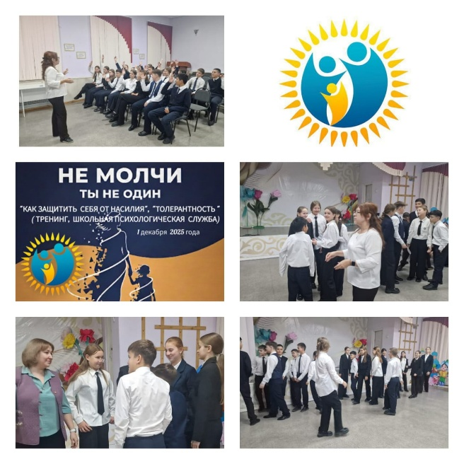 | https://www.instagram.com/p/DRt1yUPiMQp/?igsh=MXQxbnE2cnhvancxMg==

Директор К.Шафикова

исп.Бейсекеева З.Р.

